Техническое описание груза
Оборудование Kyland

SICOM3016-4S16T-SC40-L3-L3-S
Количество: 1

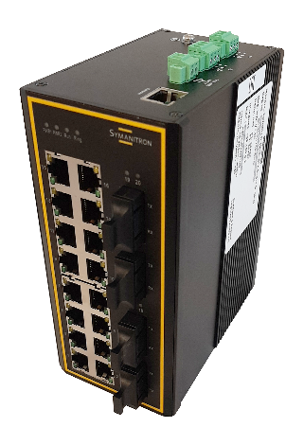
Описание
SICOM3016 - промышленные коммутаторы с пониженным потреблением питания, которые могут применяться в ветроэнергетике, распределительных сетях, подстанциях, энергетических SCADA-системах, системах водоочистки, на автомагистралях, в металлургии и других сферах.
SICOM3016 может иметь до 16 портов 10/100Base-TX и до 4 оптических портов 100Base-FX.
Коммутаторы крепятся на DIN-рейку или панель. Устройства соответствуют IEC61850-3, IEEE1613, EN50155, EN50121-4, NEMA TS-2. Диапазон рабочих температур коммутаторов SICOM3016 от -40° до +85°
Характеристики

Порты
10/100Base-TX
16
100Base-FX
4

Системная производительность
Стандарты:
IEEE 802.3i, IEEE 802.3u, IEEE 802.3x, IEEE 802.1p, IEEE 802.1Q, IEEE 802.1s
Протоколы
DT-Ring, DT-Ring+, DT-VLAN, MSTP;
IGMP Snooping, GMRP;
VLAN, PVLAN;
Telnet, HTTP, HTTPS, SNMPv1/v2/v3, RMON, LLDP, SNTP, DHCP server;
Sy2-Psec, SSH, SSL, ACL;
FTP;
ARP, QoS
Пропускная способность устройства
3.0 Mpps
Поддержка шифрования
Отсутсвует

Питание
Напряжение питания
24DC (18-36 Вольт постоянного тока)
Потребляемая мощность
менее 9.7 Вт

Механические характеристики
Размеры
75 x 165 x 123 мм
Крепление
DIN-рейка или панель
Класс защиты
IP40
Вес
1,2 кг
Рабочая температура
от -40 до +85С
Температура хранения
-40 до +85C
Влажность
от 5 до 95% (без конденсата)
MTBF
333775 часов
Гарантия
5 лет

